¿El descubrimiento o la invasión de América?
¿El encuentro o el choque entre dos culturas?

Las resistencias de los pueblos diaguitas.

–a través de un caso– en las complejidades de los procesos de conquista y colonización.

Refiriéndose a la historia colonial de buena parte del actual territorio argentino, dice Ana María Lorandi (2000: 287):

“La penetración española se fue haciendo cargada de dificultades y miserias materiales y humanas. Cuando se lograba colonizar ciertos sectores, otros ofrecían una feroz resistencia, como por ejemplo los Valles Calchaquíes en el corazón demográfico y económico del Noroeste. El Chaco y la Patagonia no fueron ocupados hasta el siglo XIX. La colonización costó ríos de sangre, agotó los recursos e inundó los corazones de amarguras, desazones y rencores, tanto de los indí- genas como de los españoles. Muy pocas cosas se consiguieron negociando; la mayoría se obtuvo a golpe de armas, una y otra vez”

A través de esta propuesta, intentamos ofrecer otros modos de abordaje, brindar una mirada más compleja sobre la conquista y la colonización, subrayar su riqueza, dinamismo y conflictividad.

De jefaturas, imperios y conquistas

Cuando los españoles llegaron a América, el continente estaba poblado por una gran variedad de pueblos con diferentes formas de organización económica, social y política. En el extenso territorio, coexistían pueblos nómades que vivían de la caza y la recolección y comunidades agrícolas sedentarizadas con distinto grado de complejidad sociopolítica. Dos grandes imperios, el azteca y el inca, controlaban grandes territorios desde sus centros políticos, ubicados en el valle de México y en los Andes centrales, respectivamente. Mientras algunos pueblos no presentaban pronunciadas desigualdades sociales y eran dirigidos por jefes o caciques que basaban su poder en sus conocimientos sobre actividades vitales para la comunidad, como la caza y los trabajos agrícolas, en los imperios, una casta militar y sacerdotal había logrado imponerse sobre muchas comunidades a las que exigía tributos.3 Los españoles, como sabemos, dominaron muy rápidamente a los dos grandes imperios. Entre 1519 y 1522, unos pocos hombres, liderados por Hernán Cortés, conquistaron el imperio azteca. Poco tiempo después, entre 1531 y 1533, Francisco Pizarro, seguido por una pequeña hueste de españoles, hizo sucumbir a otro gran imperio, el incaico, que extendía su dominio por la franja andina, desde el Ecuador hasta Chile.

Desde los centros de los imperios, y también desde España, los conquistadores organizaron nuevas campañas que les permitieron ir imponiéndose sobre las poblaciones dominadas por incas y aztecas y sobre otros pueblos y territorios, así como descubrir y organizar la producción de oro y plata americanos, cuya extracción y apropiación pasó a constituir el principal objetivo de la conquista.4

La minería de la plata pronto se transformó en la actividad económica principal de las colonias. En torno de las minas de Zacatecas (en el virreinato de Nueva España) y de Potosí (en el virreinato del Perú), se concentró la mayor cantidad de población y se desarrolló una intensa actividad que requería trabajadores, capitales y distintos tipos de bienes, procedentes tanto de zonas vecinas como de Europa. Se conformaron así importantes núcleos o áreas exportadoras (Mesoamérica y los Andes centrales), que articulaban a su alrededor zonas productivas dependientes
Pero, si los imperios fueron conquistados de modo sorprendentemente rápido, no ocurrió lo mismo con otros pueblos que, infinitamente más pequeños y mucho menos poderosos, mantuvieron una tenaz y prolongada resistencia. Para entender las causas de tan significativa como paradójica diferencia, creemos que es importante poner el foco en las particulares formas de organización política que tenían unos y otros a la llegada de los españoles a América. En los grandes imperios, dada la centralización del poder existente, los españoles no tuvieron más que someter a sus autoridades para lograr dominar a la mayor parte de los grupos que dependían de ellas. En cambio, en otros casos, como en el actual noroeste argentino, se encontraron con una multiplicidad de pueblos independientes que sólo cuando veían peligrar su autonomía política y cultural se unían detrás de alguno de sus caciques (líder supraétnico) para hacer más efectiva su lucha.

En el actual noroeste argentino habitaban pueblos de reducida extensión demográfica y territorial. Los caciques más poderosos comandaban como máximo a 500 guerreros, pero había núcleos más reducidos, de no más de 50. Las poblaciones sobre las que gobernaban comprendían aproximadamente entre 2.500 y 250 individuos. Muchas veces los pueblos se reducían al agrupamiento de algunas familias. Cada grupo había desarrollado un sentido de pertenencia y de adscripción étnica bien definido, que se expresaba, entre otras cosas, a través del nombre particular con el que se identificaba (angastacos, yocaviles, quilmes y muchos otros) o con el que lo identificaban los otros pueblos.

La fragmentación del poder y la fuerte adscripción étnica dificultaron la tarea de los españoles. A falta de un gobierno unificado o centralizado, debieron conquistar jefatura tras jefatura, lo cual los obligó a redoblar sus esfuerzos y, por cierto también, multiplicó sus derrotas (Lorandi, A.M., 2000).
Tales fracasos se explican además por una serie de factores complementarios. Los españoles debieron enfrentarse a pueblos muy celosos de su autonomía, en los cuales la dominación incaica –que data de fines del siglo XV– no logró rutinizarse y fue resistida, por ejemplo, a través del rechazo a pagar tributos al poder central.6 Además, durante algún tiempo, los españoles creyeron que los líderes supraétnicos ejercían dominio o control sobre amplísimos territorios, y esperaron que, como había sucedido en los Andes centrales, una vez abatidos, todos los pueblos sujetos a ellos entregarían sus armas. Ignoraban que la aceptación por estos pueblos de un liderazgo supraétnico no implicaba que cada jefe aliado perdiera su capacidad para tomar decisiones propias. Semejante desconocimiento los confundió, conduciéndolos muchas veces a resultados ruinosos.
Por todo lo expuesto, en zonas como el Tucumán, pero también en otras regiones americanas, como en el norte de México o el sur de Chile, los espa- ñoles tuvieron que ir ganando el territorio palmo a palmo, enfrentando a numerosos líderes de bandas o jefes de tribus y debiendo librar cientos de batallas, no siempre victoriosas (Moglia, P. y otros, 1997). En el caso particular de la gobernación del Tucumán, la colonización recién comenzó a afianzarse ciento treinta años después de la primera irrupción de los españoles en la zona. A continuación presentamos una forma, entre las muchas posibles, de tratar con los chicos las temáticas priorizadas.

Narraciones y mapas para ingresar a un tiempo de resistencias

¿Cómo construir propuestas de enseñanza que a la vez que recuperen el sentido de lo expuesto en el apartado anterior, es decir, la incidencia de las diversas formas de organización política de los pueblos americanos sobre los procesos de conquista y colonización, sean pertinentes para el grupo con el que trabajamos? ¿Cómo hacer resonar tal clave de interpretación en el conjunto de opciones que adoptemos, aun sabiendo que desplegaremos analíticamente la cuestión, en toda su complejidad, en otros momentos de la escolaridad? En las construcciones que elaboremos, creemos que es importante favorecer la comprensión de la conquis

Características centrales de la organización social de los pueblos diaguitas y del imperio incaico,7 así como la llegada de los españoles a América y la conquista de los grandes imperios americanos.

¡Hoy vengo a relatarles una historia que tuvo lugar en los “valles rebeldes”!

Estos valles se llaman Calchaquíes en honor de Juan Calchaquí, cacique de unos pueblos muy rebeldes, los diaguitas. Hace mucho, mucho tiempo, ¡más de 400 años!, Juan Calchaquí y sus gentes no dejaron dentro de sus valles ciudad española en pie. Los españoles se refugiaron en la ciudad de Santiago del Estero y desde allí intentaron una y otra vez dominar esos “valles rebeldes”.

¿Qué habilidades había que tener para ser jefe o cacique de los pueblos diaguitas?¿Qué trabajos dirigían los caciques? ¿Qué privilegios tenían ellos y sus familias? ¿Por qué cosas se peleaban los diaguitas y cuándo? ¿Quiénes eran los guerreros? ¿Qué hacían cuando aparecía algún enemigo externo? ¿Cuáles eran sus armas y con qué materiales las construían? ¿Cómo eran sus pueblos fortificados? ¿Dónde los edificaban y por qué razón los levantaban en esos lugares? ¿Sus montañas y sierras los ayudaban en situaciones de ataque externo? ¿Cómo?

Los diaguitas eran agricultores y sedentarios, que no había unidad política sino muchos pueblos independientes, dirigidos por jefes o caciques que accedían a su cargo por herencia y por virtudes. Será importante además señalar que, entre los pueblos diaguitas, la posesión de las mejores tierras de cultivo y de recolección constituía la principal causa de conflicto, que no tenían un ejército permanente y que ello los volvía vulnerables en épocas de siembra y cosecha. Es conveniente también subrayar que muchos de estos pueblos sabían aprovechar el medio montañoso para defenderse, atacar o emboscar al enemigo y que, sin sacrificar su autonomía, se aliaban formando confederaciones en caso de peligro y/o ataque externo y que, en ese caso, respondían a un cacique supraétnico.

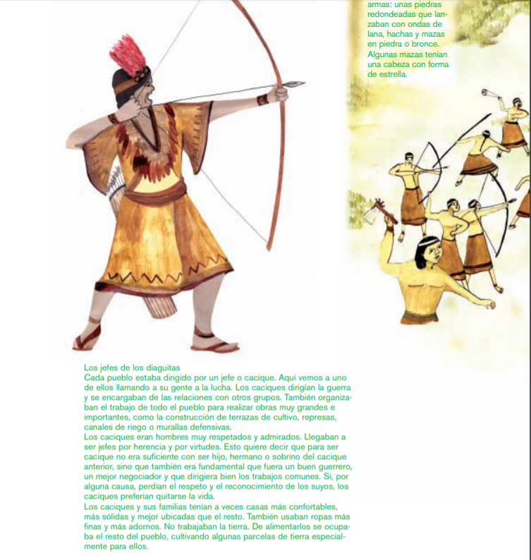

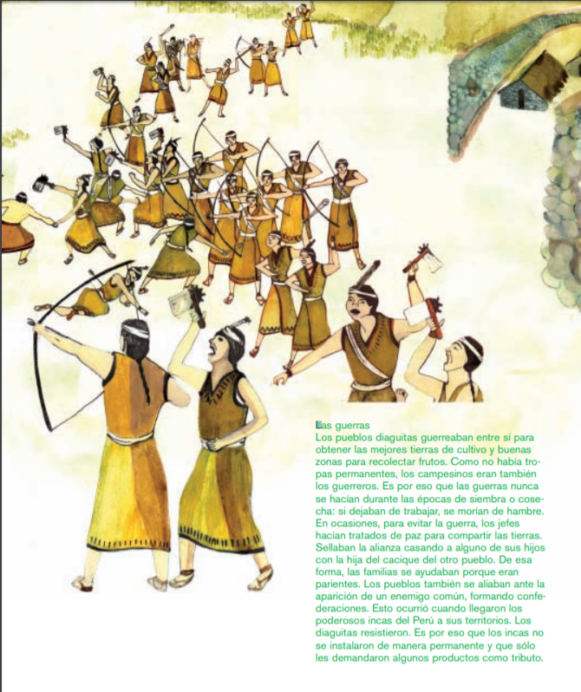

Vivir en la inquietud Los españoles ocupaban buena parte de su tiempo en preparativos de conquista y en la defensa de sus ciudades. Se cuenta que dormían con las armas junto a la cama y el caballo ensillado en el patio, dispuestos a saltar al primer toque de campana que anunciara peligro.

Pasarse la flecha ...estos diaguitas tan quisquillosos y con tanta facilidad para irse a las manos (...) dejaban de lado sus broncas y se aliaban inmediatamente si aparecía un enemigo que pudiera amenazar a todos, como pasó con los españoles. Desde donde se había decidido la guerra (dos o más caciques...) se mandaba a los demás un mensajero con una flecha. Al entrar en cada pueblo, se presentaba al cacique y se la ofrecía. Este tenía que pensar bien lo que hacía, porque si la agarraba era que estaba de acuerdo en meterse en la guerra junto con los otros, y si la rechazaba quería decir que “se abría” y no entraba en el asunto. (...) nadie podía obligarlo; cada pueblo era independiente y con derecho a hacer la suya.
Roxana E. Boixados y Miguel A. Palermo, Los diaguitas, Los libros del Quirquincho, Colección La otra historia, Buenos Aires, Coquena Grupo Editor, 1992, pág. 33

Aldeas protegidas Los pueblos diaguitas vivían en aldeas levantadas en los valles o en las laderas de las montañas. Algunas eran muy grandes, con una población de 1.500 a 3.000 habitantes. Las aldeas tenían distintas formas. Unas eran circulares, otras alargadas; unas estaban amuralladas y otras no. Algunas aldeas estaban en la cima de cerros más o menos chatos. La empinada subida los protegía de posibles ataques. También había pueblos fortificados, con casas que se apretujaban junto a las murallas que rodeaban la parte más alta del pueblo. En caso de ataque, la gente subía por escaleras de piedra. Las murallas estaban hechas con mucho ingenio, con trampas para los atacantes. Tenían puertas que daban a patios sin salida donde los enemigos eran emboscados desde arriba. También tenían torres circulares, balcones, puestos vigías y troneras –una especie de ventanitas angostas– para tirar flechas y piedras. Dentro de estos fuertes, había depósitos con agua y comida que les permitían resistir durante bastante tiempo en caso de ser sitiados. Aparentemente, nadie vivía en esas aldeas fortificadas de manera permanente y se usaban sólo en caso de ataque.
Adaptado de Roxana E. Boixados y Miguel A. Palermo, op. cit., pág. 25.

Avalanchas de piedras y de agua Cuando se atacaba un pueblo de esos que estaban arriba de un cerro o fortificados, los atacantes corrían bastante peligro porque, además de tirarles flechas y hondazos, los defensores les tiraban avalanchas de piedras. Esto también lo hacían cuando lograban encerrar a sus enemigos en los pasos de las montañas o al pie de los barrancos. Otras formas de ataque consistían en desviar el agua de represas y canales de riego para inundar las aldeas o los pasos por donde debían transitar los enemigos. Adaptado de Roxana E. Boixados y Miguel A. Palermo, op. cit., pág. 34.

Los Conquistadores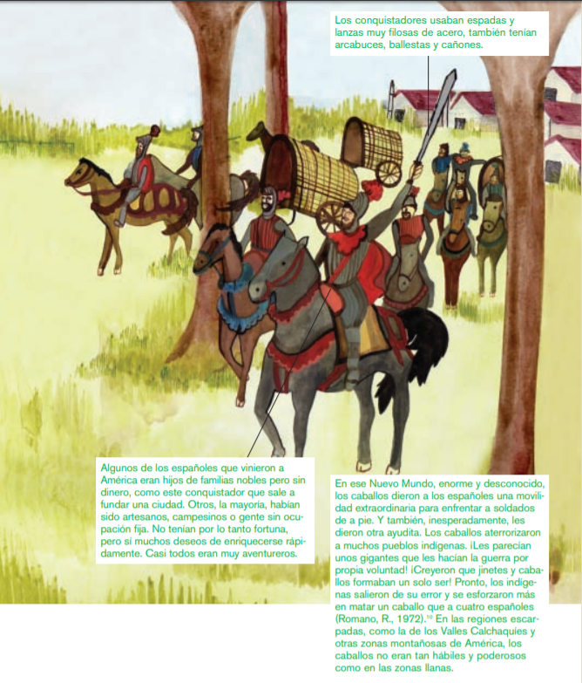

La conquista del actual Noroeste argentino fue impulsada por españoles establecidos en Chile y el Alto Perú. La zona del Noroeste carecía de oro y plata. Sin embargo, pronto pasó a ser estratégica para defender –a través de fundaciones de ciudades y dominio de territorios– el área minera del Potosí. También para proveer algunos de los insumos y bienes que requería la mina, así como la gran ciudad que se conformó a sus pies. Además, durante mucho tiempo, los españoles que lograron instalarse en el Noroeste mantuvieron viva una ilusión: encontrar, en medio de los valles y montañas, otro Potosí.

- identificar la procedencia social de los conquistadores, reconocer cuál era su interés por dominar la zona del actual Noroeste argentino, identificar fortalezas y debilidades que tenían españoles y diaguitas en el plano bélico, entender la importancia de la ciudad de Potosí como mercado, así como reconocer los sistemas de trabajo impuestos por los españoles en las minas y en las haciendas (mita y encomienda) y sus consecuencias sobre la vida de los trabajadores indígenas y sus comunidades -

Los conquistadores procedían en su mayoría de los estratos pobres de la sociedad española y que, tanto ricos como pobres, venían animados por el mismo espíritu de aventura y de enriquecimiento rápido. También será importante subrayar que, una vez descubierto que en el Noroeste no había metales preciosos, la satisfacción de las necesidades de la mina y de la ciudad de Potosí se constituyó en la vía para lograr el acceso a la riqueza que los españoles tanto deseaban. Por ello pasó a ser fundamental el trabajo de los indígenas, y la encomienda, el medio para apropiarse –a través de la percepción del tributo– de parte de ese trabajo. Es importante además detenerse en la mita minera y en sus consecuencias sobre la vida de los indígenas, de sus familias y comunidades, ya que constituyen elementos significativos para comprender las resistencias de los pueblos diaguitas a la dominación española. Del mismo modo, podremos alentar la comparación entre los dispositivos bélicos de españoles y diaguitas, subrayando ventajas y límites de cada uno de ellos. ¡A la conquista!

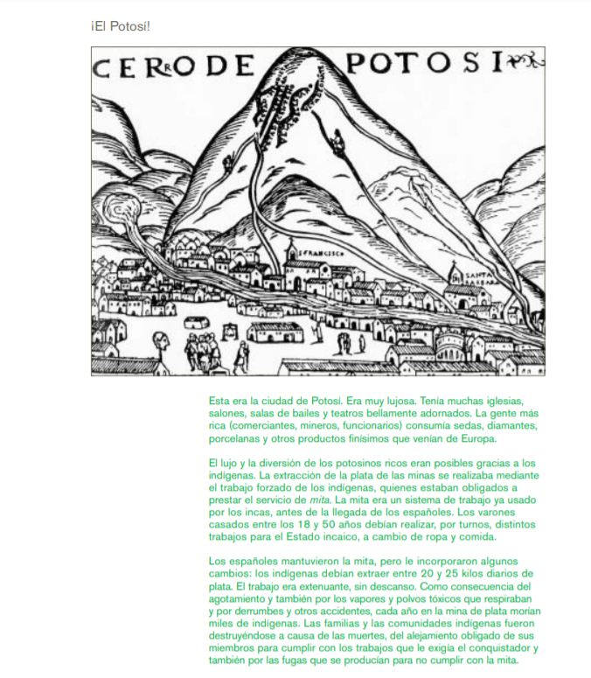

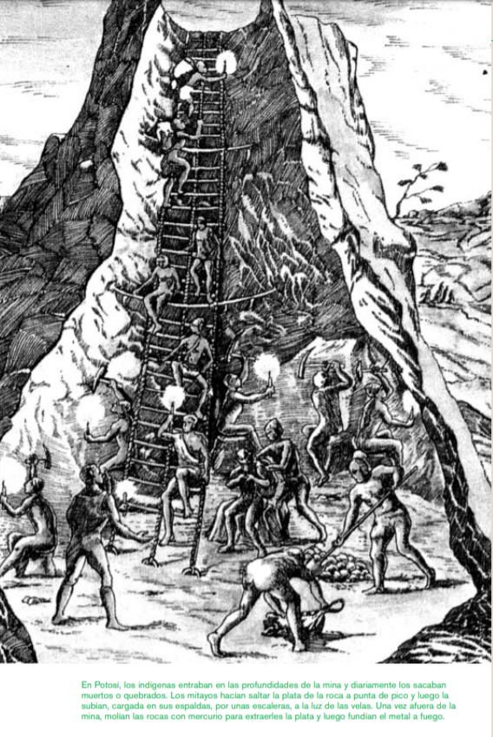

¿Y para qué habían venido los españoles a esta región?

Por toda América, los españoles buscaban piedras preciosas y minas de oro y plata. “En el Perú habían tenido bastante suerte, pero después del primer reparto los que llegaron se vieron con las manos vacías y empezaron a buscar en otras partes. En el Noroeste argentino perdieron pronto las ilusiones; de piedras y metales valiosos, acá no había nada. Pero en 1545 y en Bolivia –entonces llamada Alto Perú–, se había descubierto una fabulosa mina de plata en el cerro del Potosí. Esta fortuna juntó a miles de personas: indios llevados a la fuerza a trabajar (...), comerciantes, capataces, funcionarios de la Corona española, sacerdotes que venían a dar misa para todos, constructores, técnicos y otros.11 Y ese gentío necesitaba comer, vestirse, alumbrar los socavones de las minas, animales para transportar el mineral y de todo un poco. Así que los españoles que estaban en el Noroeste vieron que su oportunidad estaba en producir cosas para los potosinos, aunque no pensaban cambiar tanto sus planes como para agacharse y trabajar la tierra: la riqueza que aquí se les ofrecía eran los indios, como mano de obra. Empezaron entonces a repartírselos en encomienda.

La encomienda

Los indígenas americanos conquistados por los españoles tenían obligación de pagar un tributo al rey de España. El tributo consistía normalmente en un pago en especie (bienes) y un pago en monedas. Lo más común era que se pagara en productos como maíz, porotos y tejidos de algodón. Los adultos de las comunidades eran los principales tributarios. Los viudos, viudas, solteros y solteras tributaban la mitad, mientras que los hijos de los españoles e indígenas, los mestizos, no debían tributar. Muchas veces, el rey de España premiaba a sus conquistadores con tierras y también con una cantidad de indios en encomienda. El encomendero se comprometía a proteger a los indios y a convertirlos al catolicismo, es decir a evangelizarlos. A cambio, el rey cedía a los encomenderos el tributo que los indígenas debían pagarle.

¿Por qué se habrán levantado Juan Calchaquí y los suyos contra los españoles? ¿Habrán podido mantener sus valles libres de españoles durante mucho tiempo? ¿Por qué?

Juan Calchaquí, al mando de distintos grupos diaguitas y de otros pueblos indígenas del Noroeste, les declaró la guerra a los españoles para evitar que sus territorios fueran invadidos y así impedir que les impusieran el pago de tributos o que los mandaran a trabajar al Potosí.
Los diaguitas ya se habían rebelado contra los incas, quienes tuvieron que hacer tres campañas para dominarlos. Esto significa que los diaguitas ya sabían bastante sobre cómo resistir a la dominación de poderes externos.
En cuanto a si pudieron mantener sus valles libres de españoles, tuvieron un éxito parcial. Luego de expulsarlos de sus tierras y de obligarlos a recluirse en la ciudad de Santiago del Estero, no pudieron impedir que los conquistadores avanzaran nuevamente, fundando y logrando mantener en pie ciudades en zonas muy estratégicas, como Tucumán (1565), Salta (1582), La Rioja (1591) y San Salvador de Jujuy (1593).

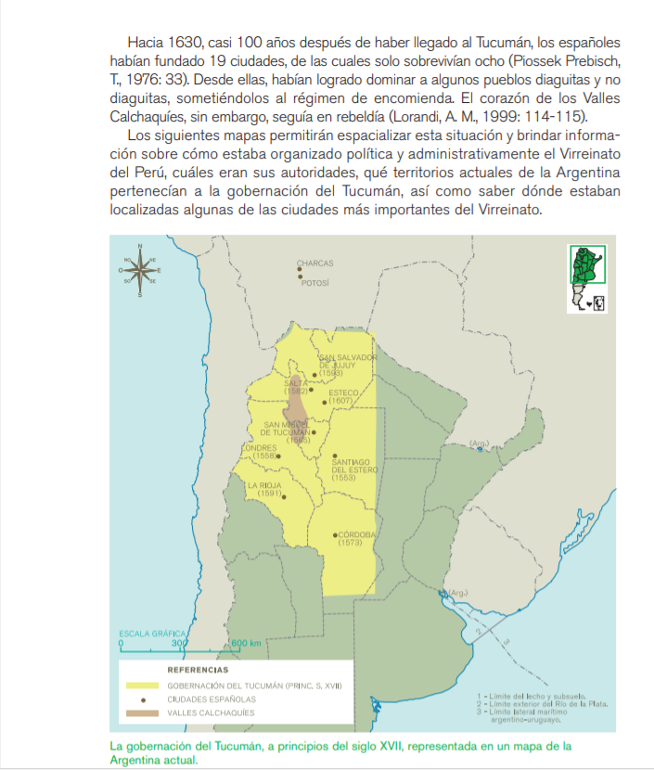

Casi un siglo después de haber llegado al Tucumán, los españoles no habían logrado estabilizar su dominación. Si bien se habían consolidado en ciertas “ciudades”, sometiendo a algunos pueblos indígenas, no habían podido apagar la rebeldía de los pueblos libres ni las resistencias de muchos encomendados.

en 1630, estalló otro gran alzamiento diaguita,

Suenan pinkullos de rebelión Chaví y sus parientes esperaban que se hiciera la noche, escondidos entre las montañas, armas en mano. Siempre era mejor la noche para atacar. La sorpresa era más grande cuando todos dormían. El encomendero don Martín de Tejada y su familia no podrían defenderse. El plan era simple: esperar la señal y atacar. Pero tendrían que tener mucho cuidado. Allí abajo, en la hacienda, estaba Isanqui, todavía débil después de haber tenido a Chauchica. Se la había traído don Martín, para criar y alimentar a su hijo. Y también estaban Payanqui y Sangapae ¡y tantas otras mujeres del pueblo! ¿Quién iba a cuidar de la pequeña Chauchica? Con ellos no se podía contar: tenían que estar casi toda la semana cultivando trigo en la hacienda de Tejada. En la ciudad de Salta se pagaba bien por el trigo, pero se vendía mucho mejor en Potosí. Y allí pagaban con plata. ¡Estos españoles! ¡Siempre tan impacientes por la plata! La situación era intolerable. Por eso cuando Chaví escuchó que Chalemín estaba pasando la flecha y que había mucha gente decidida a juntarse para expulsar a los españoles de los valles, no dudó. Lo entusiasmaba la idea de volver a lo de antes: a su gran familia, a sus campos... En fin, a su vida. De pronto, un rumor de pinkullos lo sacudió. ¡Era la señal! Chaví y sus parientes, protegidos por las sombras de la noche, iniciaron una cautelosa pero decidida marcha hacia lo de Tejada

- identificar los diferentes actores en juego, los trabajos que realizaban los indígenas en la hacienda de don Martín, las producciones y el destino de las mismas. También podremos formular preguntas para ayudarlos a explicar por qué Chaví y sus parientes decidieron rebelarse. Podremos finalmente solicitarles que relean las disposiciones del rey sobre la encomienda para cotejar si don Martín de Tejada cumplía con ellas. -

Indígenas encomendados y libres en problemas

Tensiones que fueron acumulándose en las relaciones entre españoles e indígenas del Tucumán, durante varias décadas, en los siglos XVI y XVII
Las peculiaridades que adquirió la encomienda en la región, la sobreexplotación y las arbitrariedades a que eran sometidos los indígenas encomendados, las consecuencias sobre sus familias y comunidades, así como la ruptura de los vínculos comerciales de los grupos diaguitas libres con pueblos indígenas de otras regiones como consecuencia del cerco creado por las fundaciones españolas en los valles.
El descontento creciente que tales situaciones iban generando entre los distintos pueblos diaguitas, tanto entre los encomendados como entre los que mantenían su autonomía

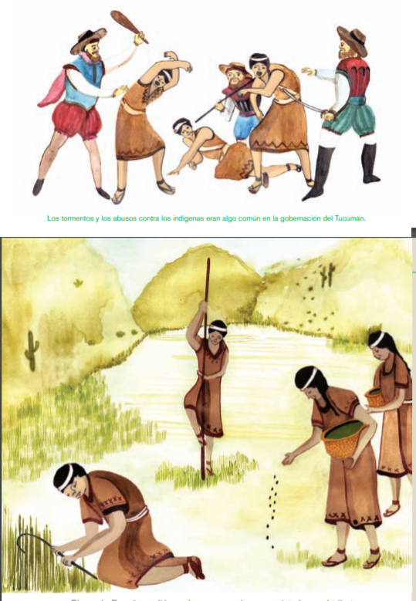

El rey de España cedió muchas veces a los conquistadores el tributo que debían pagarle los indígenas. Dicho tributo se pagaba en bienes y/o dinero, según las épocas. Sin embargo, estaba expresamente prohibido que los encomenderos utilizaran los servicios personales de los indígenas para que trabajaran en sus propiedades y negocios. Solo podían hacerlo si, a cambio, les pagaban los correspondientes salarios. Estas disposiciones no siempre fueron totalmente respetadas. Es más, en la gobernación del Tucumán predominó el servicio personal. El incumplimiento de la ley fue condenado pero a la vez tolerado por las autoridades virreinales. Ello sucedía porque, a veces, las comunidades indígenas del Tucumán no producían tanto como para alimentarse y además darle una parte de su producción al encomendero, en forma de tributo. Otras veces, los indígenas directamente se negaban a pagarle el tributo a su encomendero. Era su forma de resistir a la dominación española. Como respuesta, los españoles organizaban malocas, unas expediciones en las que buscaban apresar a los indígenas que no cumplían con las prestaciones y que se refugiaban en sus inaccesibles cerros. Los indígenas encomendados resistían y, aquí y allá, se levantaban, inquietando a los conquistadores.
Adaptado de Ana María Lorandi, “Las rebeliones indígenas”, en Tandeter, E. (Dir.), La sociedad colonial, Buenos Aires, Sudamericana, 2000, pp. 292, 302 y 304

Muchos indígenas del Tucumán fueron obligados a trabajar en (las haciendas) de los encomenderos, cuidándoles el ganado, como sirvientes y llevando mercaderías y arreos de animales hacia el Potosí. También trabajaban en hilanderías de algodón. Las exigencias eran muchas. Los hombres, desde los 15 hasta los 50 años, tenían que prestar servicios al encomendero, por turnos que ocupaban siempre a un 10% del total de la comunidad. En tiempos de cosechas, el encomendero reclamaba el doble de hombres. Así, los indígenas tenían muchas dificultades para atender al mismo tiempo sus campos y los del encomendero. Además, muchísimas veces se los sacaba de sus tierras y no podían cultivar para sí mismos. Pasaban, entonces, a depender de los alimentos que les diera el encomendero. La cuestión no acababa allí, porque todos los hombres (menos los caciques y sus hijos) tenían que trabajar media semana para su amo, todo el año. Y las mujeres entre los 15 y los 50 años no la pasaban mejor, porque diez meses al año y cuatro veces por semana tenían que hilar y tejer para su encomendero. Los chicos entre 10 y 15 años también tenían que tejer –por lo general, medias– para el patrón. Solo los de más de 50 años quedaban teóricamente libres de obligaciones, pero en la práctica, muchas veces tenían que seguir dando servicios. Como agregado, miles de hombres fueron llevados como peones de carretas o arrieros hacia la actual Bolivia, a veces alquilados por sus encomenderos a otros españoles, y allí muchos no podían volver: o se morían, o se escapaban e iban a vivir más libres en otra parte. Así las familias se deshacían cada vez más.
Adaptado de Roxana E. Boixados y Miguel A. Palermo, op.cit., pp. 41 y 42.

En 1608, el cura Juan Romero cuenta que los indígenas de la gobernación del Tucumán lo han perdido todo. Los encomenderos y los pobleros (capataces indígenas, representantes de los encomenderos en “pueblos de indios”) les quitan todo. Ni tienen día, ni hora, ni fiesta, ni caballo, ni gallina, ni aun mujer, ni hijos. Hasta las mujeres, cuando tienen bebés, son separadas de sus hijos para que amamanten a los hijos de los españoles. Los bebés indígenas mueren y también mueren los niños porque sus padres no pueden atenderlos, porque están ocupados en los trabajos que les exige el encomendero. “Y ha habido indios que me han dicho llorando: ‘Ya me han quitado tres hijos, déjenme este que ahora me quitan’. Y otra india me dijo en otro pueblo diferente lo mismo de dos hijas que le habían quitado para chinas (sirvientas) y que otra niña que le quitaban ahora que no se la quitasen.”
Adaptado de texto incluido en Ricardo Rodríguez Molas, Los sometidos de la Conquista, Buenos Aires, CEAL, 1985.

En 1608, el gobernador de Tucumán, Alonso de Rivera, informaba al rey sobre la situación que se vivía en la jurisdicción de La Rioja. Decía que Pedro Tello de Sotomayor, vecino de la ciudad de La Rioja, aplicaba grandes tormentos a los indígenas: “que les cortó el pelo a tres indias de su pueblo sin causa alguna, que hacía trabajar a los viejos exceptuados del trabajo con el mismo exceso que a los mozos, que trataba a todos los indios con gran crueldad, azotándolos y lastimándolos, que obligaba a las mujeres a hilar más cantidad de la permitida, que los engañaba en el peso de los tejidos, que no dejaba a los indios ni un día de descanso en la semana”.
Adaptado de texto incluido en Ricardo Rodríguez Molas, op. cit

Los diaguitas que se mantenían libres en los Valles Calchaquíes se sentían rodeados y en peligro de que ser atacados en cualquier momento. Además, los españoles dificultaban los intercambios que los diaguitas mantenían con otros pueblos de modo que no podían proveerse de llamas, que antes llegaban desde el norte, o de otros productos que les proveían los indígenas del Chaco y de Santiago del Estero.
Adaptado de Roxana E. Boixados y Miguel A. Palermo, op. cit., p. 43

Las quejas de los indígenas encomendados no eran escuchadas normalmente por el gobernador. Pero algunos españoles y sacerdotes, como el padre Juan Romero, comenzaron a denunciar los abusos. En 1612, llegó al Tucumán el oidor de la Audiencia de Charcas, Francisco de Alfaro, para hacer una inspección y corregir la situación. Alfaro estudió el caso y preparó unas ordenanzas que prohibían el trabajo de chicos y ancianos, así como el alejamiento de los hombres fuera de la región. Estableció que los hombres comenzaran a trabajar a los 18 años y no a los 15. Las mujeres indígenas debían hilar sólo si ellas lo querían y si se les pagaba.
¿Por qué fue enviado Alfaro al Tucumán? Para frenar los abusos de los encomenderos. Estos eran los que ponían el dinero en las empresas de conquista y querían recuperarlo rápido y también rápidamente amasar grandes fortunas. La vida de los indígenas no les interesaba. No sucedía lo mismo con los reyes y algunos de sus funcionarios. Estos querían proteger a los indígenas pues veían que, así como iban las cosas, pronto se quedarían sin trabajadores. Las Ordenanzas de Alfaro no se cumplieron. Entre los indígenas encomendados cundieron el descontento y la desilusión. Los que seguían libres en los cerros y valles se pusieron todavía más duros.
Adaptado de Roxana E. Boixados y Miguel A. Palermo, op. cit., pp. 43 y 44

En carta del 6 de diciembre de 1629, el por entonces gobernador del Tucumán, don Felipe de Albornoz, describe la situación del valle Calchaquí en los siguientes términos: “...habrá tres o cuatro mil indios y cerca de doce mil almas en todos (...) y muchos ajillos y pueblos encomendados a vecinos de la ciudad de San Miguel de Tucumán y que de ninguna manera acuden a sus encomenderos con los tributos, ni vienen con la mita si no es entrando en ella con apercibimiento de armas y golpe de gentes por ser toda la de este valle flechera y briosa y en entrando al castigo de algún exceso se retira a la sierra...”.
Adaptado de Ana María Lorandi, op. cit., p. 305.

El estallido del conflicto, la larga guerra y sus consecuencias Estos textos son importantes para reconocer cuál fue la situación que hizo que las tensiones latentes, acumuladas durante muchos años, derivaran en 1630 en conflicto abierto. Podremos además alentar la indagación sobre tópicos como el desarrollo de la guerra, la alianza conformada por distintos grupos diaguitas, sus fortalezas y debilidades, los conflictos entre estos pueblos y las estrategias de lucha de ambos bandos, para finalmente llegar a identificar las distintas causas que explican la rendición de los diaguitas. Será importante también que animemos a los alumnos a reconocer las consecuencias de la guerra sobre vencedores y vencidos, así como la resistencia de los diaguitas a pagar tributos, aun después de haber sido derrotados.

En 1630, el encomendero Juan Ortiz de Urbina encontró una mina en el valle Calchaquí. Los indígenas de su encomienda se aterrorizaron y lo mataron. Creyeron que iban a terminar como en el Potosí, donde la vida de los indios no valía nada. En la desesperación, también mataron a diez familiares de Urbina y a un sacerdote. El gobernador mandó soldados al valle y comenzó una matanza, en la que aplicó los más crueles castigos. Los indígenas del valle de Yocavil, confederados con los del centro de Catamarca, bajo el liderazgo del cacique Chalemín, que ya se habían mandado la flecha, dieron la señal de alzamiento general. Pronto se les unieron otros grupos indígenas de la mitad sur de la provincia del Tucumán y también de La Rioja, que a veces luchaban contra los españoles y a veces combatían junto a ellos como “indios amigos”. Los encomendados se rebelaban y mataban a sus amos, y los grupos libres salían de los cerros y caían sobre las haciendas y ciudades españolas: les cortaban el agua, las asediaban e intentaban incendiarlas. Los españoles y sus hijos criollos no se rendían: atacaban los pueblos indígenas, les quemaban los cultivos para que se entregaran por hambre y después ejecutaban a sus caciques. Las matanzas de uno y otro lado continuaban, y la gobernación pasaba por su período de mayor peligro general. La ciudad de la Rioja fue incendiada. Mientras tanto, los del valle Calchaquí atacaban las ciudades de Salta y San Miguel. Cuando todo parecía sonreír para los indígenas sublevados, los pulares y otros pueblos se pasaron al bando de los españoles. Para peor, estos apresaron a Chalemín y lo mataron. Luego, atacaron a todas las poblaciones vecinas y produjeron el primer gran destierro de indígenas. Trasladaron a 800 andalgalaes desde sus aldeas hasta el norte de La Rioja, en el fuerte del Pantano. El resto de los indígenas se refugió en sitios mejor protegidos y se inició una tregua.
Adaptado de Roxana E. Boixados y Miguel A. Palermo, op. cit., p. 45, y de Ana María Lorandi, op. cit., pp. 306 a 310.

Las alianzas entre distintos grupos diaguitas eran más sólidas y durables cuando existían entre ellos lazos de parentesco. Puede observarse que los yocaviles, malfines y andalgalaes, que se consideraban parientes y amigos, sostuvieron una resistencia más coordinada y permanente. En cambio, las alianzas de estos con los abaucanes y famatinas, con quienes aparentemente no tenían lazos de parentesco, no eran muy fuertes. A veces, estos grupos atacaban a los españoles y, otras veces, actuaban como “indios amigos”, colaborando con los conquistadores en los castigos contra los rebeldes. Lo mismo pasaba con los pulares, peleados desde siempre con los tolombones.
Adaptado de Ana María Lorandi, op. cit., p. 310.

La guerra siguió unos años más, hasta 1643. En ese año, los pueblos de los Valles Calchaquíes se rindieron. Pero siguieron en sus pueblos, en medio de sus montañas protectoras, y sólo de tanto en tanto mandaban gente para trabajar con los españoles, más que nada cuando les venía bien para conseguir semillas o herramientas. Los españoles no tenían suficiente fuerza como para ocupar la zona y hacerse obedecer. Adaptado de Roxana E. Boixados y Miguel A. Palermo, op. cit.

La guerra produjo un descenso general de la producción. Además, los indígenas sufrieron gravísimas pérdidas, tanto entre los pueblos “amigos” como entre los rebeldes. En la guerra murieron muchos. Pero también fueron víctimas de varias pestes que los encontraron mal alimentados por los destrozos que realizaban los españoles en sus campos de cultivo. La guerra también costó muy cara a los españoles: se estima que murieron 150 personas, incluidos niños, mujeres y sacerdotes. La cifra es alta si consideramos los pocos españoles que habitaban las ciudades de la región en esa época.
Ana María Lorandi, op. cit..

La línea de tiempo que hemos venido construyendo puede ser una herramienta útil para que los chicos incorporen los datos y comentarios que consideren relevantes sobre el gran alzamiento de 1630-1643. Seguramente, cuando la completen, estaremos en mejores condiciones de conocer cómo fueron apropiándose de los contenidos abordados y, en función de ello, podremos replantear situaciones, brindar más información y nuevas explicaciones.

Los diaguitas son vencidos, pero la resistencia continúa: aproximación a través de relatos y un trabajo de investigación Un relato que, como al comienzo de este itinerario didáctico, brinde información, genere curiosidad y algún desconcierto puede ser de interés para cerrar el tratamiento de este tema y para despertar inquietudes que alienten nuevas búsquedas e investigaciones. Para ello, podríamos contar algo así:

Unos años después del gran alzamiento, en 1656, los diaguitas de los valles se levantaron una vez más. A la cabeza de los indígenas rebeldes estaba un aventurero español, llamado Pedro Bohórquez, que se hizo pasar por Inca. En 1665, después de casi diez años de sangrientas luchas, los españoles vencieron: tenían mejores armas y contaron con la ayuda de algunos indígenas que conocían la región y servían a veces como espías. Para evitar que los diaguitas volvieran a rebelarse, los españoles aplicaron un método terrible y drástico: el destierro. Expulsaron a muchos pueblos de sus tierras, obligándolos a instalarse lejos, en distintas partes de la gobernación del Tucumán, o más lejos aun. A los aguerridos quilmes, por ejemplo, los mandaron a Buenos Aires. Los diaguitas de los Valles Calchaquíes habían sido derrotados. Después de más de 130 años de resistencia, hubo mayor paz en Salta y en el resto del Tucumán. Pero no fue una paz que beneficiara a todos, ni tampoco fue una paz completa. En el Noroeste, y también en el Litoral y en Buenos Aires, muchos españoles siguieron durmiendo con las armas junto a la cama y el caballo ensillado en el patio, dispuestos a saltar al primer toque de campana, porque hubo otros indígenas a los que nunca pudieron dominar y que, de tanto en tanto, atacaban sus haciendas y ciudades.

Podremos solicitar a los chicos que cuenten cómo “se resolvió” el largo conflicto entre españoles e indígenas del Tucumán a través de un relato que tenga como protagonista a alguno de los actores que en él participaron. De ese modo, tendrán que ponerse en el lugar de los conquistadores, compenetrarse con sus expectativas e inquietudes, y/o ubicarse en el lugar de indígenas separados de sus semejantes y del medio donde habían nacido.
El relato también brinda posibilidades para continuar indagando sobre la relación entre españoles y otros grupos indígenas durante la época colonial. ¿Cuáles son los pueblos indígenas que los españoles nunca pudieron dominar? ¿Cuáles eran sus territorios? ¿Cómo vivían? ¿Cómo pudieron mantenerse libres? Estas pueden ser algunas de las preguntas que orienten un trabajo grupal de investigación sobre los indígenas del Chaco, de la pampa y la Patagonia.13 Será interesante también considerar cómo cambió la vida de estos pueblos, desde la llegada de los españoles, con la adopción del caballo, y realizar un trabajo sobre las fronteras como lugar de lucha pero también de intercambios comerciales y culturales

actividades

• Escribir un relato sobre una situación imaginada que tenga como escenario una de estas ciudades coloniales. Podemos colaborar disparando el relato con una frase del tipo: Amanecía en la ciudad. De pronto, repicaron con fuerza las campanas y Juan Gutiérrez Guzmán....
• Enriquecer sus representaciones a través de la consulta de libros de texto, de historias provinciales y/o de páginas de Internet sobre los temas en estudio y, a partir de ello, construir una maqueta de una ciudad colonial donde levanten los principales edificios y representen a sus distintos habitantes o donde reflejen una situación conflictiva, como el enfrentamiento con algún pueblo indígena.
• Hacer comparaciones entre los planos de algunas ciudades coloniales y los de esas mismas ciudades en la actualidad, para descubrir permanencias y, sobre todo, para observar la

